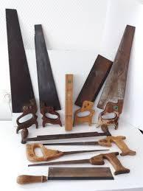
Lesbrief Handgereedschappen- zaag-, knip- en snijgereedschap Opdracht 1
Lesdoel
Aan het einde van de les weet je welke gereedschappen er zijn en waar je op moet letten als je er veilig mee wilt werken.
Werktijd
1 lesuur
Beoordeling
- kwaliteit en verzorging van de opdracht onvoldoende / voldoende / goed
Opdracht
Deze opdrachten mag je alleen of in een tweetal maken.
- Waarom moet je bij het knippen van metaal met een schaar altijd handschoenen dragen?

____________________________________________________________________

____________________________________________________________________

- Waarom kun je met een hefboomschaar gemakkelijk knippen?

____________________________________________________________________

____________________________________________________________________

- Waarom moet je een zaagsnede nog gladschuren?

____________________________________________________________________

____________________________________________________________________

- Wanneer is het handig om een handzaag te gebruiken?

____________________________________________________________________

____________________________________________________________________
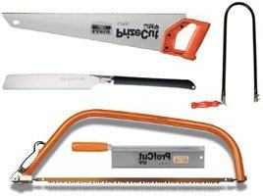

- Waarom zet je bij een ijzerzaag alleen druk op de zaag bij de heen-beweging?

____________________________________________________________________

____________________________________________________________________

- Met welke zaag kan je makkelijk een balk recht doorzagen?

____________________________________________________________________

____________________________________________________________________

- Welke gereedschap adviseer jij bij de onderstaande klussen?
Klus | Ik adviseer
Simon moet een latje in drie stukken zagen.

Dick wil een bloemvorm zagen uit een dun houten plaatje.

Als onderdeel van een werkstuk moet Carola een vierkant figuur uit een blikken plaat knippen.

Patty moet een stuk hout uit een lat zagen, met een hoek van 45°.

- Bedenk steeds twee klussen waarbij het onderstaand gereedschap kan worden gebruikt.

- Het stanleymes.

____________________________________________________________________

____________________________________________________________________

- De figuurzaag.
____________________________________________________________________
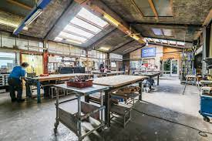
____________________________________________________________________

- De plaatschaar.
____________________________________________________________________
____________________________________________________________________
- De juniorzaag.
____________________________________________________________________
____________________________________________________________________

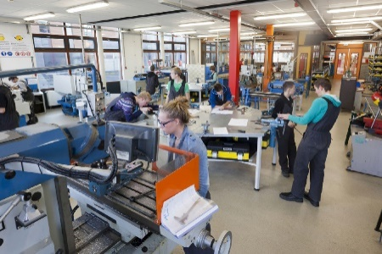
- Bespreek de antwoorden met een klasgenoot of een ander tweetal.
- Geef elkaar tips en tops.
- Pas je antwoorden aan waar dat nodig is.
- Klaar? Sla het werkblad op in de map ‘Product maken en verbeteren’.

